Муниципальное общеобразовательное учреждение «Средняя общеобразовательная школа № 6 имени
Героя Советского Союза Пименова Ивана Ивановича»

Интеллектуальная краеведческая игра
«Знатоки родного края»

Подготовила: Косарева Ирина Владимировна
учитель начальных классов
МОУ «СОШ №6»

г.Вологда
2023г.
Введение.

Каждому ребёнку необходимо знать историю своего края, места, где родился и вырос.
Актуальность игры заключается в усилении внимания к таким важным понятиям как патриотизм, чувство гордости за своих земляков. Игра способствует развитию личности ребенка путем активизации познавательных способностей обучающихся и реализации их устойчивого интереса к краеведению. Деятельностный подход к изучению и закреплению материала помогает успешно использовать знания на уроках окружающего мира, литературного чтения, изобразительного искусства, внеклассных занятиях.
Цель игры: расширение, углубление и закрепление знаний о городе Вологде и Вологодской области.
Задачи:
- выявить глубину самостоятельно усвоенных детьми знаний на практике в условиях игры
- развивать познавательную активность детей, память, внимание и мышление
- воспитывать патриотические чувства и уважение к культурному наследию Вологодской области
Приём групповой работы детей один из наиболее эффективных в современных образовательных технологиях. Воспитательная ценность заключается в совместном переживании, вызванном решением задач группой и в формировании собственной точки зрения, научных убеждений.
Преимущества групповой работы:
- грамотно организованная работа в группе, работает на сохранение психического и физического здоровья учащегося;
- формирует навыки общения, сотрудничества, взаимопомощи;
- в результате общения достигается взаимопонимание, столь необходимое для развития личности;
- учит участвовать и контролировать свое участие в работе группы, уважать ценности и правила, принятые группой, обосновывать свое мнение и отстаивать собственную позицию;
- у каждого учащегося есть возможность выдвинуть и реализовать идею (по мнению психологов, люди, как правило, поддерживают то, что создают сами);
- для решения большинства задач необходима работа всей группы;
- какой бы пестрой ни была группа, она сделает больше, чем один человек;
- улучшает творческое мышление, учит самооценке и самоуважению;
- не дает возможности спрятаться, задействованы все;
- вклад и участие каждого члена повышает производительность в целом;
- совместная работа в небольших группах – ключ к успеху коллектива.
Ожидаемый результат мероприятия.
Повышение уровня знаний о родном городе и области, расширение общеобразовательного кругозора учащихся, участие в конкурсах и олимпиадах на краеведческую тему.
Игру можно провести как внутри отдельного класса, разбив на 4 команды, так и между группами знатоков из классов параллели. В жюри выбираются старшеклассники или родители учащихся. Ведущий – учитель.
За каждый конкурс ребята набирают определенное количество баллов. Максимальное количество за всю игру 42 балла.
Ход игры.
1.Приветствие членов команд и представление жюри.
2.Конкурс «Знатоки родного края» (5б)
3.Конкурс «Города Вологодской области «Найти крупные города на карте» (3б)
4.Конкурс «Город, в котором я живу» (по 1б за 1 правильный ответ на команду) всего (12б)
5.Конкурс «Реки Вологодчины» (4б)
6.Конкурс «Вологодчина литературная». (6б)
7.Конкурс «Угадай по описанию» (2б)
8.Конкурс «Городской пейзаж» (2б)
9.Конкурс «Расшифруй музей» (2б)
10.Конкурс капитанов «Ассоциации для достопримечательности» (6б)
11.Творческое задание для команд
12.Объявление итогов членами жюри
13.При одинаковом количестве баллов - дополнительный конкурс «Чёрный ящик» с видом продукции предприятий г.Вологды или Вологодской области
Интернет-ресурсы: (Приложение 3)
1. https://ya.ru/video/preview/936822362033448225
2. https://ya.ru/video/preview/2879302712867445758
4. https://www.youtube.com/watch?v=GIaKwu_O3_o

«Любовь к родному краю, знание его истории –
основа, на которой только и может осуществляться
рост духовной культуры всего общества.
Культура как растение: у нее не только ветви,
но и корни. Чрезвычайно важно,
чтобы рост начинался именно с корней»
(Академик Д.С.Лихачев)

Ход занятия.
1. Организационный момент
(Звучит песня «Наш край» исполняет детский Хор.
Автор текста (слов):Пришельц А.
Композитор (музыка): Кабалевский Д.
.
–Ведущий: Ребята, почему прозвучала эта песня?
Дети: Сегодня мы будем говорить о крае, в котором мы родились, живем, о месте нашего края на карте страны.
Вологодская область по площади одна из крупнейших в стране. Ее территория составляет более 145 тысяч квадратных километров. Расположена в северо-западной части нашей Родины. На карте Вологодская область напоминает прямоугольник. С запада на восток она тянется на 650 км, с севера на юг – на 385 км. На территории области могли бы уместиться такие государства, как Австрия, Венгрия, Болгария. западе с Карелией, на севере – с Архангельской областью, на западе – с Ленинградской и Ярославской, на востоке – с Кировской областью. Центром области является город Вологда. Наша область находится недалеко от крупных городов – Москвы, Санкт-Петербурга, Архангельска, Ярославля, Твери. Это имеет большое значение для развития хозяйства и культуры Вологодского края. Благодаря Волго-Балтийскому каналу область связана с Белым, Балтийским, Баренцевым, Азовским, Черным и Каспийским морями.
Итак, предлагаю, перейти командам к задания: выбрать один верный ответ из 3 вариантов: Жюри считает баллы за каждый полный и правильный ответ.

Конкурс «Знатоки родного края»
1.Когда образована Вологодская область?
1. 23 сентября 1937 года
2. 8 сентября 1380 года
3. 12 апреля 1961 года

2. Где расположена Вологодская область?
1. В центральной части России
2. На юге России
3. На севере Европейской части России

3. Сколько районов и городских округов в составе области?
1. 58 районов и 10 округов
2. 26 районов и 2 округа
3. 5 районов и 1 округ

4. Выберите герб Вологодской области:
1. 2. 3.
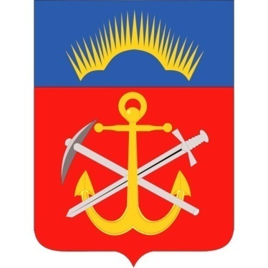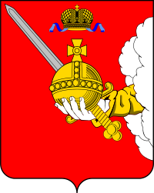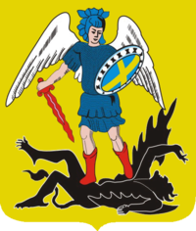
5. По добыче какого полезного ископаемого наша область занимает одно из первых мест на европейской территории России?
1. торфа
2. природного газа
3. золота

6. Выберите верное утверждение:
1. Вологодчина – край полей.
2. Вологодчина – край гор.
3. Вологодчина – край леса.

Конкурс «Города Вологодской области
найти крупные города на карте».
Ведущий раздаёт географические карты с подписанными городами Вологодской области. Необходимо обозначить крупные города. (Приложение 1) Жюри считает баллы за каждый полный и правильный ответ.

Конкурс «Город, в котором я живу»
Ведущий раздаёт карточки, на которых написаны по 3 вопроса каждой команде. Даётся время на обсуждение ответов, капитаны зачитывают вопросы и ответы к ним. Жюри считает баллы за каждый полный и правильный ответ.
1.Почему так назвали город? (Откуда пошло название города "Вологда" точно не известно, но бытует мнение, что связано оно со словом "волок", так как новгородцы двигали свои ладьи в бассейн Сухоны и Северной Двины именно по волокам. Есть и другая версия, о том, что город назван в честь реки Вологда (на финно-угорском "чистая вода").)
2.Сколько лет исполняется в 2024 году нашему городу?
(Город был основан в 1147г, поэтому городу исполняется 877лет)
3. Главное ремесло горожан в эпоху Ивана Грозного.( В Вологде XII века были развиты различные ремесла, и прежде всего — столярно-плотницкое.).
4.По чьему указу был основан город Вологда? (Екатерины II)
5.Что означает красный фон флага г.Вологда? (Красный (червленый) цвет флага символизирует смелость, храбрость, силу и энергию, готовность пролить кровь на защите Отечества
6. Сколько «крупных» рек протекает через наш город и какие?
(1: р.Вологда)
7. Назовите 5 улиц, которые названы в честь знаменитых людей - наших земляков. (Беляева, Гагарина, Панкратова, Батюшкова, Ильюшина, Клубова и т.д.)
8.Что изготавливает оптико-механический завод? (Компания изготавливает и продает оптико-механические и оптико-электронные приборы. На предприятии развивается не только военное, но и гражданское приборостроение: производят микроскопы, телескопы, медицинское и метеооборудование, приборы ночного видения. Коллекционеры ценят советские фотоаппараты, микроскопы, камеры ЛОМО).
9. Какие газеты выпускаются в нашем городе? (Хронометр-Вологда, ЛДПР-Вологда, Красный север, Комсомольская правда-Вологда, Из рук в руки, 35 регион. Вологда.)
10.Какие учреждения культуры есть в Вологде? ( научная библиотека им. И. В. Бабушкина, Музей "Мир забытых вещей", Музей кружева, Архитектурно-этнографический музей Вологодской области.)
11. Какой собор является одним из крупнейших в г.Вологда?
(Софийский собор)
12. Как называется музей, посвященный пребыванию Петра I на Вологодской земле? (Домик Петра I)

Конкурс «Реки Вологодчины»
Ведущий раздаёт командам кроссворды. Команда, выполнившая первой и правильно получает 4 балла. (Приложение 2)

Конкурс «Вологодчина литературная»
Ведущий: На земле Вологодской всегда было много талантливых поэтов и писателей. Их знают и любят.
-Назовите, каких поэтов и писателей помните вы?
Вот некоторые из них: Константин Батюшков,Сергей Орлов, Николай Рубцов, Виктор Коротаев, Василий Белов, Александр Романов, Ольга Фокина и другие.
Каждый из них обращался к нам с добрым словом. И от этого слова замирает сердце, оно наполняется любовью к родной Вологодской земле. Жюри считает баллы за каждый полный и правильный ответ.
Задания:
1 команде. О каком городе области связаны слова известного вологодского поэта, уроженца этого города:
«Сказкой царя Салтана Он открылся мне с косогора» (Белозерск, поэт С.Орлов)
2 команде. О каком поэте идет речь?
Русский лирический поэт, в творчестве которого гармонично переплетены романтические и философские мотивы, фольклорные и классические традиции, бесконечная любовь к России. Автор сборников «Волны и скалы» (Н.Рубцов)
3 команде. Чьи строки и о каком городе идёт речь:
«Тот город зелёный и тихий Отрадно заброшен и глух. Достойно,без лишней шумихи, Поёт, как в деревне, петух На площади главной…» (Н.Рубцов, Тотьма)
4 команде. О каком городе и кем написаны строки:
«Ты проедешь волок, ещё волок да Ещё волок-Будет город…» и ещё «Дома я!На всё гляжу с любовью, Радостно от птичьих голосов….И одним все Нежным и просторным, Добрым словом -……. – зову…»
(Александр Яшин о Вологде)
1команде. «Деревянные дома Здесь стоят,как терема, Улочки здесь дивные Узорные,старинные Разукрашены резьбой Тонкой ,словно кружевной.» (Татьяна Петухова о Вологде)
2 команде. О каком городе эти строки:
«Чуть рябит отраженье На водной гряде Куполов, колоколен и башен, Белым лебедем словно Плывёт по воде Монастырь - Достояние наше.» (В.Шелковников о Кириллове)
3 команде. Чьи строки и о каком городе идёт речь:
«Милая зелёная жемчужина, Древняя российская земля.» (Алексей Васильев об Устюжне.)
4 команде. О каком городе эти строки:
«Возглашает он славу Дежнёву, Рад тому, что Семён Иваныч, Честь воздав родимому крову, гостевать остаётся на ночь.» (Сергей Нарочитов о Великом Устюге)
Все эти города входят в серебряное ожерелье России!

Конкурс «Угадай по описанию» (животные и птицы)
Ведущий зачитывает описание, за верный ответ - 2 балла.
Глухарь
Он является постоянным жителем области. Из семейства фазановых. Самый крупный . Живёт в густых хвойных лесах около болот. Это красивая, но неуклюжая и пугливая птица, может просидеть, затаившись, целый день без обеда. Особенно красив самец. Издали он кажется черным. На самом деле спинка его сизая с мелким темным рисунком. Брови ярко-красные, а шея – зеленоватая. У него отменный слух, но когда при пении он высоко задирает голову и начинает «кричать» во все горло — становится глухим,не услышит даже выстрел охотника.
Дятел
Круглый год живёт в наших лесах. Летом можно видеть, как он прыжками передвигается по дереву, внимательно рассматривая каждую щель. Так он отыскивает себе пищу. Ещё в щель он вставляет шишки. Это его «кузница». Там он шишки разбивает и достает маслянистые семена. После того как семена съедены, дятел летит за новой шишкой. И все повторяется заново. Каждый день разбивает до 100 шишек. Они приносят большую пользу лесу, уничтожая жуков-короедов, которых не могут достать другие птицы.
Ондатра
Ведёт полуводный образ жизни, хорошо плавает и ныряет. Ее длинный хвост покрыт мелкими чешуйками и редкими волосками. Он сжат с боков и играет роль руля и весла. Питается ондатра нижними частями стеблей осоки, рогоза, корневищами кувшинок, камышом. Зимой они могут поедать животную пищу: моллюсков, раков, крупных водяных жуков, лягушек и иногда рыбу. Живут в хатках или норах.
Рысь
Встречается в глухих лесах.Она прекрасно лазает по деревьям и хорошо плавает. Главной ее пищей служат зайцы-беляки. Питается она также тетеревиными и более мелкими птицами. Гнездо свое рысь устраивает в буреломе, в чаще леса или в дупле толстого дерева. Высоко ценится её мех . Это-крупная кошка. На кончике ушей имеются длинные кисточки.
Дикий кабан (дополнительный вариант)
Поедают грибы, дождевых червей, личинок насекомых, мышей, змей, новорожденных лисят. Взрослые особи загнутыми кверху клыками выкапывают коренья и защищаются от врагов. Длина тела достигает двух метров и более, вес 250 кг. Детёныши рыжевато-серые с желтыми полосками. Через месяц полосы исчезают. У него более широкое и длинное туловище, чем у домашней свиньи, голова длиннее, а ноги толще.
Конкурс «Городской пейзаж»
Ведущий предлагает командам найти ошибки в наименованиях улиц и площадей. (Презентация)
Конкурс «Расшифруй музей»
Ведущий раздаёт карточки с зашифрованными музеями г.Вологды. (Приложение 4)
1 Команда: авежурк йезум - Музей кружева
2 Команда: «йещев хытыбаз рим» йезум - Музей «Мир забытых вещей»

3 Команда: огоксйажом Ф.А. йезум — мод - Дом-музей А. Ф. Можайского

4 Команда: I артеП йезум - мод - Дом музей Петра I

Конкурс капитанов «Ассоциации для достопримечательности»
Капитан команды вытягивает листок с названием достопримечательности, придумывает 5 слов-ассоциаций и загадывает своей команде. (Приложение 5)
- Вологодский кремль
- Кремлевская площадь
- Площадь Революции
- Памятник 800-летия Вологды
- Музей кружева
- Дом - музей Петра I
- Архиерейский двор
- Музей «Мир забытых вещей»
- Памятник букве «О»
- Памятник Н.Рубцову

Творческое задание для команд
Пока жюри подводит итоги, команды рисуют плакат на тему: «Наш город будущего».
При одинаковом количестве баллов - дополнительный конкурс «Чёрный ящик» с видом продукции предприятий города или Вологодской области (отгадать: гвоздь, спички, муляж пачки «Вологодское масло», вологодское кружево и т.п.)
Ведущий благодарит всех участников и жюри за игру и желает и дальше углублять свои знания по истории родного края.

Приложение 1.
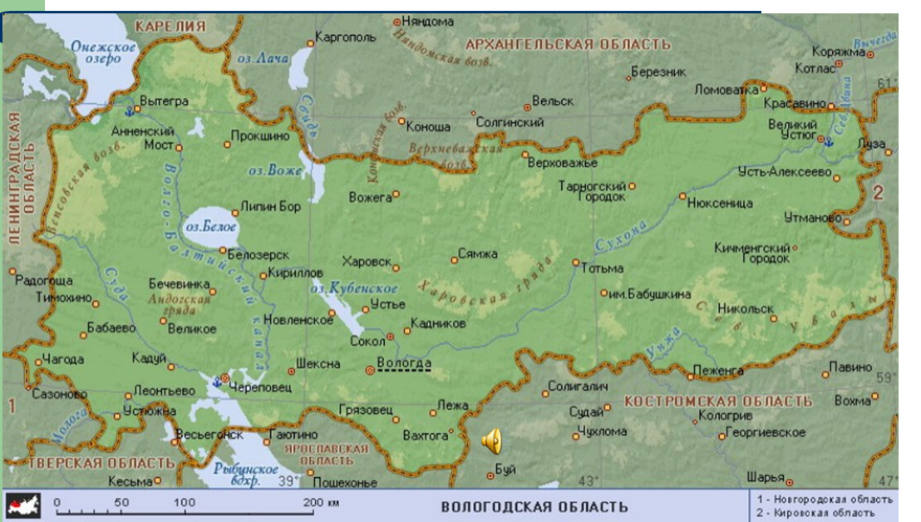

Приложение 2.
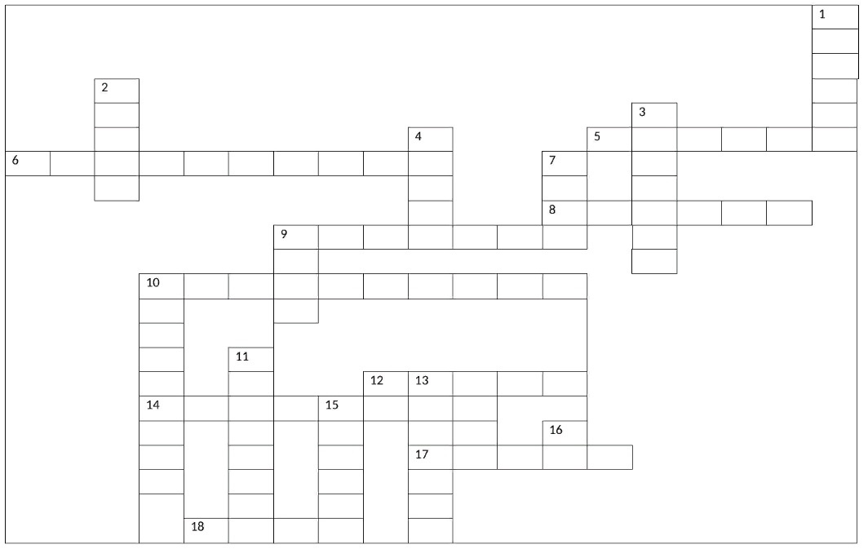
Вопросы:
По горизонтали: | По вертикали:
5 Крупнейшая река бассейна Волги.  6 Второе по глубине озеро.  8 Основной приток Сухоны.  9 Река, впадающая в Онежское озеро.  10 Озеро, четвертое по площади.  12 Река, приток Онеги.  14 Самое глубокое озеро в области.  17 Река, бассейна Белого моря, принимающая притоки с Вологодской области.  18 Основной приток реки Юг. | 1 Река с самой большой площадью водосбора.  2 Река бассейна Балтийского моря.  3 Река, четвертая по длине, из рек бассейна Балтийского моря.  4 Крупнейшее по площади озеро.  7 Река, впадающая в Рыбинское водохранилище.  9 Озеро, второе по площади.  10 Озеро, третье по площади.  11 Крупнейшая река, бассейна Балтийского моря.  13 Река, протекающая через «столицу» области. 15 Река, впадающая в Рыбинское водохранилище.  16 Вторая по длине река в области.

Приложение 3.

1 Команда: авежурк йезум - Музей кружева

2 Команда: «йещев хытыбаз рим» йезум - Музей «Мир забытых вещей»

3 Команда: огоксйажом Ф.А. йезум — мод - Дом-музей А. Ф. Можайского

4 Команда: I артеП йезум - мод - Дом музей Петра I

Приложение 4.
- Вологодский кремль
- Кремлевская площадь
- Площадь Революции
- Памятник 800-летия Вологды
- Музей кружева
- Дом - музей Петра I
- Архиерейский двор
- Музей «Мир забытых вещей»
- Памятник букве «О»
- Памятник Н.Рубцову

Список литературы

1. Дорогие сердцу места: Путеводитель по Вологде и области. – Архангельск, 1979.
2. Знаете ли вы свой край? Краеведческая викторина. – Вологда, 1969.
3. Памятники и памятные места Вологодской области. – Вологда, 1970.

